5 Цели и задачи исследований пластов и скважин

Исследования газовых пластов и скважин включают комплекс взаимосвязанных методов, различающихся теоретической основой, технологией и техникой исполнения. Для изучения параметров пластов и скважин применяются газогидродинамические, геофизические и лабораторные методы исследования. При комплексном использовании эти методы дополняют друг друга и позволяют получить наиболее достоверные сведения и выяснить связь между отдельными параметрами и факторами, влияющими на них.
По данным этих исследований определяют следующие параметры:
1. геометрические характеристики залежи, в частности общие размеры газоносного резервуара, изменение общей и эффективной мощности пласта по площади и разрезу, границы газоносной залежи, размеры экранов и непроницаемых включений, положение ГВК и его изменение в процессе разработки;
2. коллекторские и фильтрационные свойства пласта (пористость, проницаемость, гидропроводность, пьезопроводность, сжимаемость пласта, газонасыщенность, пластовые, забойные и устьевые давления и температуры), их изменение по площади и разрезу пласта, а также по стволу газовой скважины;
3. физико-химические свойства газа и жидкостей (вязкость, плотность, коэффициент сжимаемости, влажность газа), условия образования гидратов и их изменение в процессе разработки залежи;
4. гидродинамические и термодинамические условия в стволе скважины в процессе эксплуатации;
5. изменение фазовых состояний при движении газа в пласте, стволе скважины и по наземным сооружениям в процессе разработки залежи;
6. условия скопления и выноса жидкости и твердых примесей из забоя скважины, эффективность их отделения;
7. условия процесса коррозии, степень и характер его изменения при исследовании и эксплуатации скважины, в продукции которых содержатся коррозионно-активные компоненты;
8. технологический режим работы скважин при наличии различных факторов, таких, как возможность разрушения призабойной зоны пласта, наличие подошвенной воды, влияние температуры продуктивного пласта и окружающей ствол скважины среды, многопластовость и неоднородность залежи, наличие агрессивных компонентов в добываемой продукции, конструкция и свойства применяемого оборудования скважин и наземных коммуникаций и др. [4].
Лабораторные методы исследования сводятся в основном к изучению физико-химических свойств газосодержащих объектов и находящихся в них газа и жидкости. Условия определения параметров пласта, например пористости, проницаемости, газонасыщенности, по небольшим образцам в лаборатории в большинстве случаев существенно отличаются от определения этих параметров в естественных условиях, носят точечный характер, и их трудно распространить на все месторождение.
Параметры, определяемые геофизическими методами, также характеризуют участок, непосредственно примыкающий к стволу скважин. В необсаженных скважинах с помощью геофизических методов выделяют газонасыщенные интервалы, кровлю и подошву пласта, определяют пористость, газонасыщенность, эффективную мощность, положение контакта газ-вода и др. Эти же параметры определяются ядерно-геофизическими методами в обсаженных скважинах в процессе разработки. Одно из существенных достижений промыслово-геофизических методов исследований - широко применяемые в настоящее время дебитометрия и термометрия, с помощью которых в эксплуатационных газовых скважинах под давлением выделяют работающие интервалы, определяют дебиты отдельных пропластков, коэффициенты фильтрационного сопротивления, проницаемость, пьезопроводность и др.
К газогидродинамическим методам исследования скважин относятся снятие КВД после остановки, снятие кривых стабилизации давления и дебита при пуске скважины в работу на конкретном режиме (с определенным диаметром шайбы, штуцера, диафрагмы) и снятие индикаторной кривой, отражающей зависимость между забойным давлением и дебитом при работе скважины на различных режимах.
Независимо от процесса, происходящего в скважине, можно получить различную информацию. В частности, если скважина простаивает длительное время, то в большинстве случаев определяется пластовое давление, величина которого используется при обработке результатов исследования при стационарных и нестационарных режимах фильтрации. Если скважина только что остановлена, то снимается КВД, по которой определяются параметры пласта. Если скважина только что пущена в работу, то снимаются кривые стабилизации давления и дебита, также позволяющие определить параметры пласта. Если скважина эксплуатируется на определенном режиме, то данные этого режима можно использовать при гидродинамическом исследовании. Так, например, дебит скважины и продолжительность работы ее с данным дебитом используются при обработке КВД. Если предстоит снятие индикаторной кривой, то режим, на котором работала скважина перед снятием индикаторной кривой, можно использовать как один из предполагаемых при стационарном методе исследования или как режим со стабилизированной характеристикой при применении ускоренных методов исследования скважин.
Отметим, что, помимо основных параметра, полезно измерять межколонные давления и их изменение в зависимости от процесса, проходящего в скважине. Такие исследования позволяют изучить межколонные перетоки газа, герметичность скважины и возможность перетока газа в вышележащие пласты. Таким образом, при любом состоянии газовой скважины можно получить определенную информацию, используемую в дальнейшем при определении тех или иных параметров пласта и скважины. Поэтому весь процесс исследования скважины должен фиксироваться во времени.
По своему назначению испытания газовых скважин подразделяются на следующие:
1. первичные исследования проводятся на разведочных скважинах после окончания бурения. Их назначение состоит в выявлении добываемых возможностей скважины, т. е. максимально допустимого дебита, который может быть получен, исходя из геолого-технических условий, оценки параметров пласта и установлении первоначальных рабочих дебитов для опытной эксплуатации;
2. текущие исследования применяют для установления и уточнения технологического режима работы и текущей проверки параметров призабойной зоны пласта и скважины (один раз в год или чаще, в зависимости от условий работы скважин);
3. контрольные исследования осуществляются периодически с целью проверки качества текущих исследований, определения параметров пласта для составления проекта разработки и анализа разработки месторождения;
4. специальные исследования проводятся перед остановкой скважины на ремонт или выходе из ремонта, перед консервацией скважины и при расконсервации, до и после работ по интенсификации притока газа. К специальным также относятся испытания газоконденсатных скважин и испытания, проводимые с целью выяснения влияния засорения призабойной зоны глинистым раствором, а также испытания по определению скопления жидкости в стволе и призабойной зоне при различных условиях работы скважины [7].

5.1 Технология исследования газовых скважин на установившихся режимах [5]

1. Перед исследованием газовую скважину продувают в течение 15…20 мин. для очистки забоя. Затем скважину закрывают для полного восстановления давления.
2. В диафрагменный измеритель критического течения (ДИКТ) устанавливают диафрагму с самым малым диаметром калиброванного отверстия. Открывают коренную задвижку, пускают скважину в работу и ожидают наступления установившегося режима, когда давление и температура газа в затрубном пространстве и перед ДИКТом не изменяются во времени. Записывают показания устьевых манометров и термометров в журнал, закрывают коренную задвижку и ожидают полного восстановления забойного давления.
3. В ДИКТ устанавливают диафрагму с большим диаметром калиброванного отверстия и производят все действия, перечисленные в пункте 2. В зависимости от числа имеющихся диафрагм, действия п. 2 повторяют 6…9 раз (число режимов). При этом в начале исследования проводят от меньших дебитов к большим (прямой ход), а последние два повтора (режима) осуществляются на уже использованных диафрагмах меньшего диаметра (обратный ход).
4. По давлению и температуре газа перед диафрагмой ДИКТа рассчитывают дебит на каждом режиме.
5. По давлению и температуре газа перед диафрагмой ДИКТа или, при отсутствии пакера, по затрубному давлению и температуре рассчитывают забойное давление на каждом режиме.
6. Производят обработку результатов исследований, строят графики зависимостей (Р_{пл}² – Р_{с}²)/Q от Q. По графикам определяют коэффициенты фильтрационного сопротивления А и В.


1 – диафрагменный измеритель;2 – породоуловитель;
3 –6 – манометры.
Рис. 5.1 - Схема расположения оборудования и приборов при испытании диафрагменным измерителем критического течения

5.2 Теоретические основы проведения и обработки исследования газовых скважин на установившихся режимах [9]

Предположим, что совершенная газовая скважина дренирует однородный круговой пласт радиуса R_{к}. На контуре r = R_{к} поддерживается постоянное давление Р_{к}, на стенке скважины радиуса r_{c}, поддерживается постоянное давление Р_{с}, дебит скважины, приведенный к стандартным условиям, равен Q. Процесс изотермический и установившийся, газ реальный, течение газа подчиняется двучленному закону фильтрации. Требуется найти связь между дебитом и перепадом давления на контуре питания и стенке скважины.
Из ранее высказанного предположения по двучленному закону фильтрации газа между градиентом давления и скоростью фильтрации существует следующая связь (в полярных координатах):

- 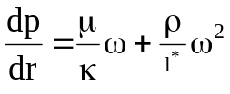 (5.1)

где ω - скорость фильтрации газа в пласте;
ρ, μ - плотность и вязкость газа в пластовых условиях;
κ - проницаемость,
l* - т.н. коэффициент макрошероховатости пор (более удачное название – коэффициент, учитывающий геометрию пористой среды);
r – полярная координата.
Первое слагаемое в правой части (1) представляет собой потери давления на преодоление сил вязкостного трения, а второе – инерционные потери давления.
Зависимость плотности газа от давления возьмем в виде уравнения состояния Клайперона – Менделеева:

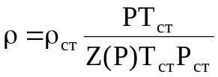 (5.2)

где ρ_{ст} – плотность газа в стандартных условиях,
Т_{ст}=293 К, Р_{ст}= 0,1013 МПа;
Z – коэффициент сверхсжимаемости газа в пластовых условиях.
Коэффициент сверхсжимаемости газа определяется по формуле Латонова-Гуревича:

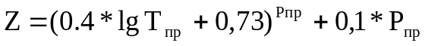 (5.3)

где Т_{пр} и Р_{пр}- приведенная температура и приведенное давление, эти параметры определяются в свою очередь по следующим соотношениям:

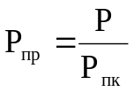 (5.4)

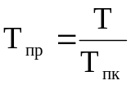 (5.5)

где Т и Р – заданные температура и давление,
а Т_{пк} и Р_{пк} – псевдокритические температура и давление.
Так как состав добываемого газа на УППГ-2В известен, то псевдокритические Т_{пк} и Р_{пк} можно определить по правилу аддитивности:
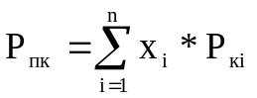 (5.6)

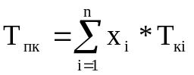 (5.7)
где x_{i} – доля i-го компонента в газе ;
P_{кi} , Т_{кi} - критические температура и давление i-го компонента, соответствующие значения которых приведены в {}.
Умножим обе части (5.1) на ρ:

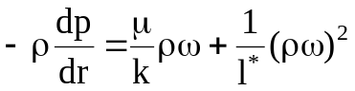 (5.8)
Поскольку при установившейся фильтрации массовый дебит газа постоянен в любой точке пласта, массовую скорость фильтрации ρω можно записать так:

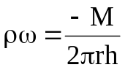 (5.9)

где М – массовый дебит скважины(при отборе дебиту принято приписывать минус);
2πrh – площадь фильтрации, представляющая боковую поверхность цилиндра радиуса r и высоты h,
h – толщина пласта.

Подставляя (5.2) и (5.10) в (5.1), получим

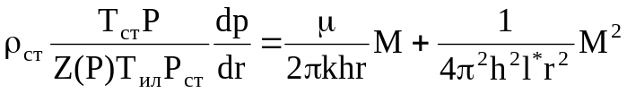 (5.10)

Учитывая, что М/ρ_{ст} представляет собой объемный дебит скважины в стандартных условиях, перепишем (5.11) в виде

рdP=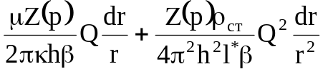 (5.11)

где β=Т_{ст}/Т_{пл} Р_{ст.}
Если предположить, что свойства пласта (к и h) и вязкость газа μ не зависят от давления, а также то, что Z(p)≈Z_{ср} = const, то уравнение (5.11) можно проинтегрировать (левую часть от Р_{с} до Р_{к} , правую – от r_{с} до R_{к}):

ΔР² ≡ Р_{к}² – Р_{с}² = АQ+ВQ² (5.12)

А = 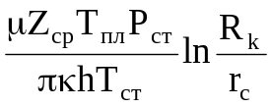 (5.13)

В = 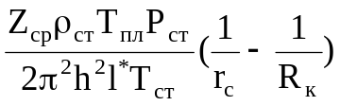 (5.14)

Уравнение (5.12) называется двучленной формулой притока газа к забою скважины, в СССР с 1951 года стала использоаться именно эта формула. Этот закон является общим и справедлив для газа во всем диапазоне изменения числа Рейнольдса. А и В – коэффициентами фильтрационных сопротивлений.
Напомним, что (5.13) выведена при следующих предположениях:
пласт однороден, постоянной толщины и параметры пласта не зависят от давления,
вязкость газа не зависит от давления, а коэффициент сверхсжимаемости предполагается постоянным и равным некоторому значению Z_{ср},
скважина совершенна по степени и характеру вскрытия.
Для несовершенных скважин коэффициенты фильтрационных сопротивлений записываются так

а = 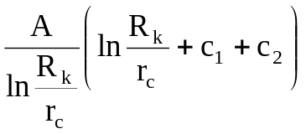 (5.15)

в = 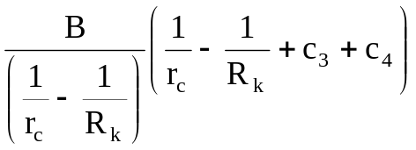 (5.16)

где С₁и С₃ – коэффициенты несовершенства по степени вскрытия,
С₂ и С₄ – коэффициенты несовершенства по характеру вскрытия. Они определяются по кривым Щурова или вычисляются по следующим зависимостям

С₁ = 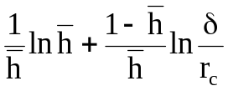 (5.17)

С₃ = 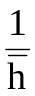 (5.18)

где = h_{вскр}/h – относительное вскрытие пласта, 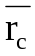= r_{c}/ h, δ = 1,6(1-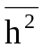)

С₂ = h /n R₀ (5.19)

C₄ = h²/3n² R²₀ (5.20)

где n – число перфорационных отверстий;
R₀ – радиус каверны, зависит от типа перфоратора и крепости горных пород.
Ввиду отсутствия информации относительно числа перфорационных отверстий и типа перфоратора использованного при строительстве скважин на УППГ-2В, а также не зная достоверных данных о форме и размерах перфорационных отверстий и их изменении в процессе работы скважин мной не были учтены влияния коэффициентов С₂ и С₄ на величину коэффициентов фильтрационных сопротивлений А и В.

6 Способы обработки результатов исследований [9]

6.1 Стандартная обработка результатов исследований

Вначале строится график зависимости ΔР² от Q. Если из графика видно, что индикаторная линия проходит через начало координат, то для дальнейшей обработки зависимость (5.13) преобразуют к виду

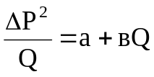 (6.1)

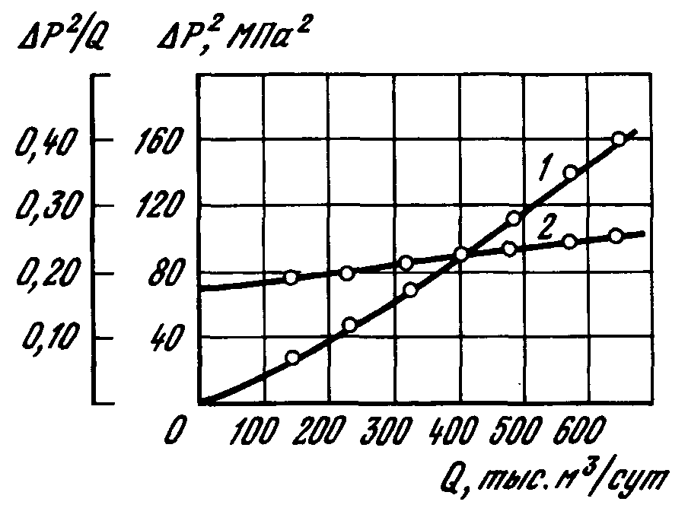
Рисунок 6.1 – Зависимости ΔР²(1) и ΔР²/Q(2) от Q

Строят график в координатах ΔР²/Q от Q, который представляет собой прямую линию. Отрезок, отсекаемый на оси ординат, есть коэффициент "а", а коэффициент "в" определяется как уклон построенной прямой. При вычислении коэффициента "в" нельзя использовать фактические точки, а следует взять две произвольные точки на уже построенной прямой (см. рис. 6.1):

в = 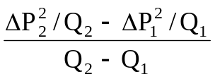 (6.2)
Можно вычислить коэффициенты "а" и "в" по методу наименьших квадратов, используя фактические точки (x_{i},y_{i})

а = 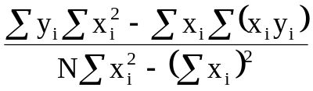 (6.3)

в = 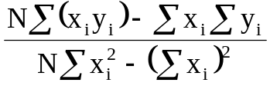 (6.4)

В данном случае x_{i} ≡ Q_{i}, y_{i} ≡ ΔP_{i}²/Q_{i}, где i – номер режима. Суммирование ведется по всем режимам, N – число режимов.
Полезно также вычислить коэффициент парной корреляции R

R = 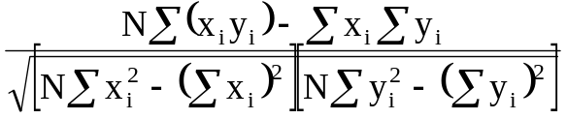 (6.5)

Коэффициент R характеризует тесноту линейной связи между x и y. Чем выше значение R, тем качественнее проведено исследование и его обработка. В идеале, при наличии только двух точек, R = 1. При R> 0,8 исследование можно считать успешным.
Зная коэффициенты фильтрационных сопротивлений, по значению "а" можно вычислить:
газопроводность kh/μ

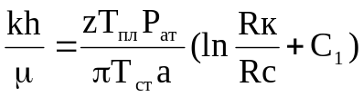 (6.6)
А зная толщину пласта h и вязкость газа можно определить проницаемость призабойной зоны пласта k:

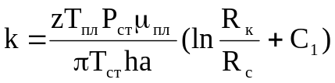 (6.7)

где R_{к} и R_{c} – радиус контура питания, равный половине расстояния между забоями скважин, и радиус скважины;
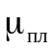- динамическая вязкость газа в пластовых условиях.

6.2 Обработка результатов исследований при неточном определении пластового давления

Такой случай чаще всего имеет место, если пластовое давление восстановилось не полностью. Допустим, измеренное (вычисленное) нами пластовое давление 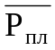 отличается от истинного пластового давления Р_{пл} на величину Δn

Р_{пл} = + Δn (6.8)

т.е. мы занизили пластовое давление.
Но поскольку нами при обработке используется величина , то индикаторная линия не будет проходить через начало координат (кривая 1 на рис. 6.2, где ΔР² = 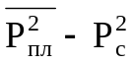)

Понятно, что если для обработки результатов мы будем использовать зависимость

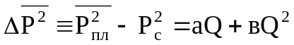 (6.9)

то неправильно определим коэффициенты "а" и "в".
С другой стороны, запишем с использованием (6.8) истинное уравнение притока газа к скважине

(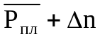)² – Р_{с}² = аQ + вQ² (6.10)

или

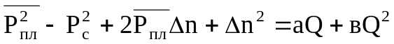 (6.11)

Сравнение (6.9) и (6.11) показывает, что левая часть (6.9) на любом режиме занижена на величину (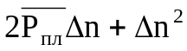) по сравнению с истинным значением.
При Q = 0 из (6.9) и (6.11) следует

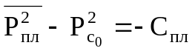 (6.12)

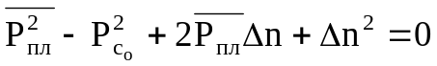 (6.13)

где Р_{со} – некоторое значение забойного давления. Из (6.12) и (6.13) легко найти, что

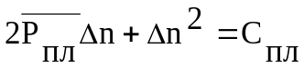 (6.14)

Теперь для обработки мы можем использовать истинное уравнение притока (6.11), которое запишем в виде

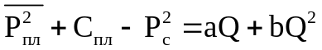 (6.15)

где величина – С_{пл} определяется из графика (рис.6.2).

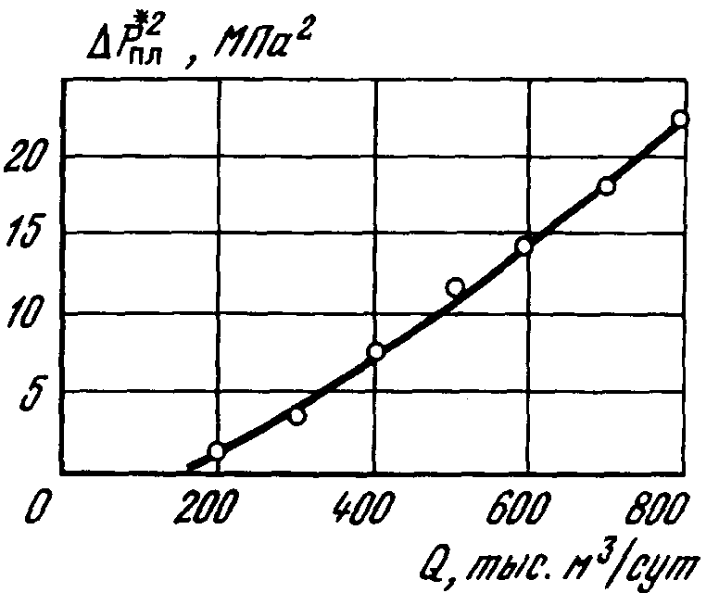
2
0
1
С_{пл}
–С_{пл}

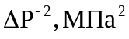Рисунок 6.2 – Зависимость 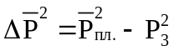 от Q

Если при вычислении пластового давления мы завысили его величину по сравнению с истинной, то имеет место соотношение

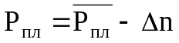 (6.16)

и истинное уравнение притока запишется

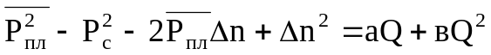 (6.17)

Сравнение (6.9) и (6.17) показывает, что левая часть (6.9) на любом режиме завышена на величину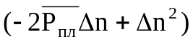 по сравнению с истинным значением (т.к. 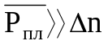). В этом случае индикаторная линия отсекает на оси ординат положительный отрезок С_{пл} (кривая 2 на рис. 6.2).
Рассуждая аналогично предыдущему, запишем

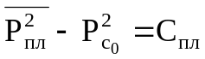 (6.18)

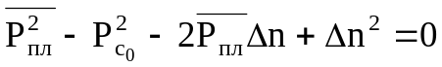 (6.19)

откуда следует

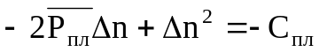 (6.20)

используемое для обработки истинное уравнение притока (6.17) примет вид

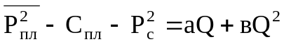 (6.21)

где величина С_{пл} также определяется из графика.
Для вычисления коэффициентов "а", "в" и R можно использовать те же формулы (6.3)…(6.5), но в этом случае X_{i} ≡ Q_{i}

y_{i} ≡ 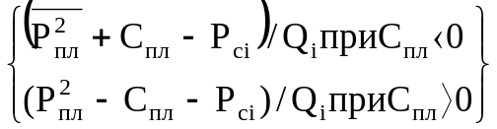

6.3 Обработка результатов исследований при неточном определении забойного давления.

Пусть при определении забойного давления на каждом режиме 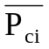мы его занизили по сравнению с истинными значениями Р_{ci} на одну и ту же величину, т.е.

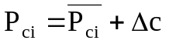 (6.22)

Ясно, что в этом случае индикаторная линия

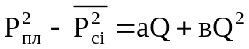 (6.23)
отсечет на оси координат положительный отрезок С_{о} (кривая 1 на рис.6.3).
Истинное уравнение притока на каждом режиме имеет вид

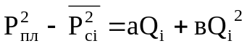 (6.24)

или, с учетом (6.22)

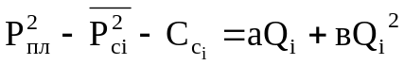 (6.25)

где

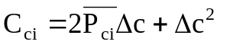 (6.26)

Сравнение (6.23) и (6.25) показывает, что левая часть (6.23) завышена на каждом режиме от истинного значения на величину 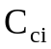, причем меняется от режима к режиму, что видно из выражения (6.26).
При Q = 0 из (6.23) и (6.26) следует

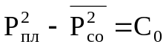 (6.27)

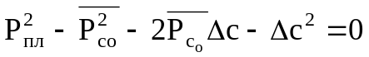 (6.28)

где 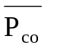- некоторое забойное давление. Из (6.27) и (6.28) легко найти ΔС

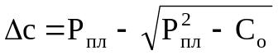 (6.29)
Теперь для обработки мы можем использовать истинное уравнение притока (6.24) в виде

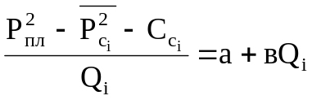 (6.30)

или в виде

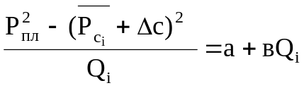 (6.31)

где величина ΔC определяется из (6.29), а величина С_{о} определяется по графику (рис. 6.3).
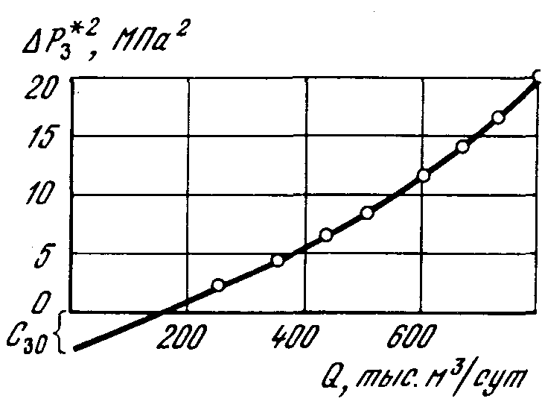
2
1
–C₀
C₀
Рисунок 6.3 – Зависимость 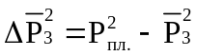 от Q

Если забойное давление на каждом режиме завышено на одну и ту же величину по сравнению с истинным значением, то индикаторная линия (6.23) отсекает на оси ординат отрицательный отрезок –С_{о} (кривая 2 на рис. 6.3). Если записать истинное забойное давление через замеренные значения

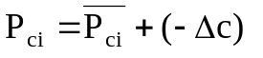 (6.32)
то истинное уравнение притока будет иметь вид
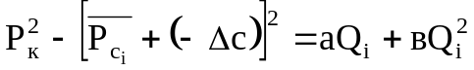 (6.33)

Обработка результатов исследований ведется по формуле

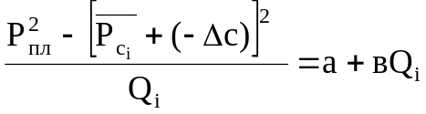 (6.34)

а величина -ΔС определяется по формуле

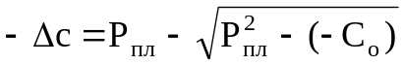 (6.35)
Сравнивая (6.29), (6.31) и (6.34), (6.35), легко видеть, что мы можем пользоваться одними и теми же зависимостями, учитывая лишь знак отсекаемого на оси ординат отрезка С_{о.}

6.4 Логарифмический метод обработки результатов исследований скважин [5]

В 1929 году Пирс и Роулинс описали метод противодавлений, который после усовершенствования был принят в США в качестве официального. В 1935 году Роулинс и Шелхард опубликовали результаты фундаментальных исследований большого числа газовых скважин.
Они предложили одночленную степенную формулу притока газа к забою скважины, графический метод определения “постоянных” уравнения С и n, а также метод нахождения абсолютно свободного дебита скважины.

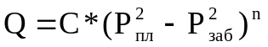 (6.36)

где n изменяется впределах 0,5-1,0, что означало при n=1 существование закона Дарси, а при n=0.5 квадратичного закона сопротивления. Обработанная в логарифмических координатах формула (6.36) выглядит так:

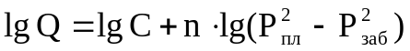 (6.37)

Схематичный график зависимости обработки исследований в логарифмических координатах представлен на рис.6.4.

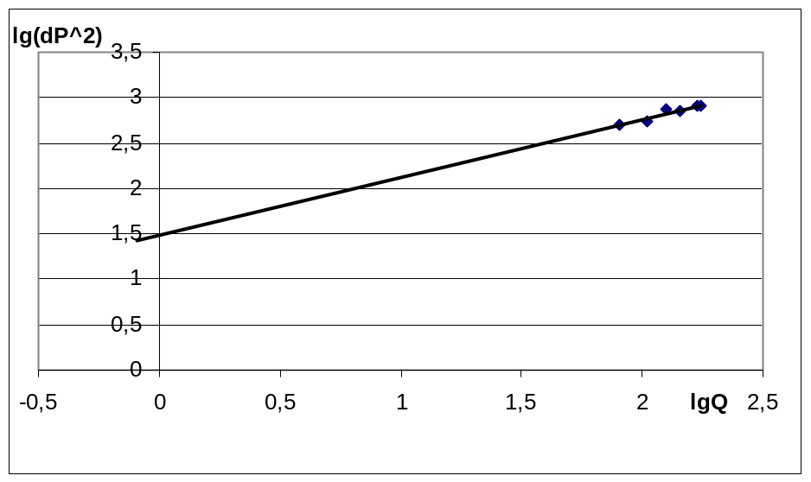
Рисунок 6.4 - График зависимости обработки исследований в логарифмических координатах

Метод Роулинса и Шелхарда получил повсеместное распространение и используется в США до настоящего времени.

7 Методы обработки результатов газодинамических исследований скважин на стационарных режимах

Для обработки были взяты исследования 30 валанжинских (неокомских) скважин в районе УППГ-2В проведенных в 2002 году. Каждое исследование было обработано четырьмя различными методами: двучленная и степенная формула притока; метод, учитывающий неточное определение пластового давления, а также неточное определение забойного давления.
Обработка велась путем расчетов дебитов по каждому методу и сравнению его с фактическими значениями по каждой скважине.
Расчеты производились с помощью ЭВМ. Текст программы для расчета приведен в приложении В.

7.1 Обработка результатов исследований

Для примера произведем обработку скважины №20805. Исходные данные для расчета приведены в таблице 7.1.

Таблица 7.1 − Результаты исследования скважины №20805 на стационарных режимах
№ скв. | Время,  Сек. | Диам. шайбы,  м | Т_{гол},  °С | Р_{пл},  МПа | Р_{заб},  МПа | ΔP  МПа | Q,  тыс.м³/сут | Коэффициенты (факт)
 |  |  |  |  |  |  |  | А | В*1000
20805 | 360 | 0,009 | 17,6 | 25,8 | 18,478 | 5,69 | 191 | -2,82 | 0,0267
20805 | 480 | 0,011 | 19,3 | 25,8 | 16,941 | 7,68 | 234 | -2,82 | 0,0267
20805 | 1200 | 0,0129 | 20,6 | 25,8 | 14,578 | 9,59 | 236 | -2,82 | 0,0267
20805 | 800 | 0,015 | 20 | 25,8 | 13,472 | 10,7 | 258 | -2,82 | 0,0267
20805 | 240 | 0,015 | 20 | 25,8 | 13,384 | 10,79 | 259 | -2,82 | 0,0267
20805 | 300 | 0,0129 | 20,7 | 25,8 | 14,57 | 9,6 | 237 | -2,82 | 0,0267

Для расчета потребуются следующие исходные данные:
число режимов работы скважины;
пластовое давление;
фактические значения коэффициентов А и В по результатам обработки геологической службы ЯГКМ

7.2 Методика расчета

Для расчета были взяты универсальные формулы получения коэффициентов А и В (6.3), (6.4).
x и y имеют разные значения для каждого метода обработки.
- двучленная формула притока:
x=Q; y=ΔP²/Q
- метод исследований при неточном определении пластового давления :
x=Q; y=(ΔP²-С_{пл})/Q
- метод обработки при неточном определении забойного давления:
x=Q; 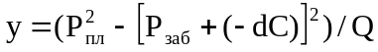
4. метод обработки по степенной формуле притока:
x=ln ΔP²; y= ln Q
По найденным значениям коэффициентов а и b находим значения газопроводности, а из полученной газопроводности находим проницаемость призабойной зоны пласта. Для расчета газопроводности и проницаемости брались коэффициенты а и b в той обработке где удачно она была проведена, то есть, если коэффициент парной корреляции R>0,8 и разница по дебитам была минимальна. Понятно, что по степенной формуле притока невозможно узнать параметры пласта (пористость, проницаемость и т.д.), хотя этот метод дает наиболее точную связь дебитом и депрессией.

7.3 Результаты расчета коэффициентов фильтрационного
сопротивления А и В, дебитов по скважине №20805

Обработка результатов исследования скважин на стационарных режимах
скважина №20805
1. Стандартная обработка.
дата исследования 30 марта 2002года,
обработка в координатах 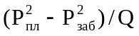 - Q
коэффициент A= 1,18 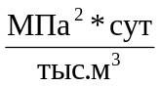
коэффициент B= 0,00277 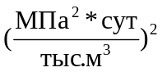
коэффициент парной корреляции R=0.63

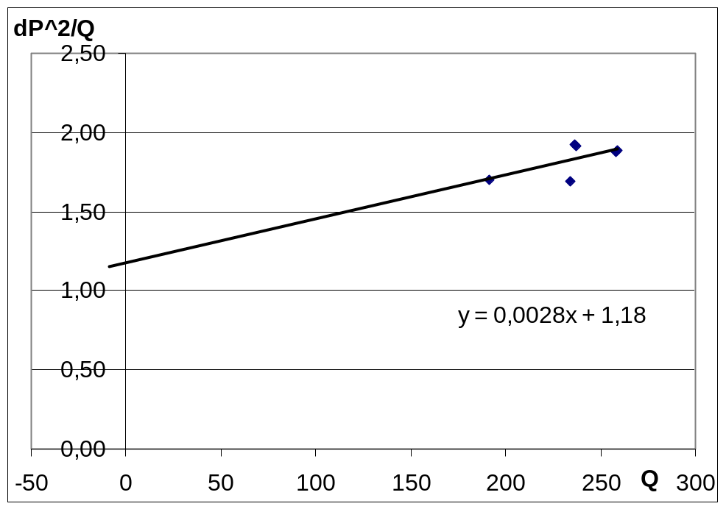
Рисунок 7.1 - Зависимость 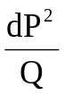 от Q скважины №20805 по результатам стандартной обработки
Таблица 7.2 − Результаты проверки на режимах по дебитам
скважины №20805 на стационарных режимах
Номер режима | Q (расч.) | Q (факт) | Погрешность,%
1 | 190.53 | 191 | 0.2
2 | 220.51 | 234 | 6
3 | 244.61 | 236 | 4
4 | 256.7 | 258 | 1
5 | 257.61 | 259 | 1
6 | 244.7 | 237 | 3
Средняя погрешность,% |  |  | 2.3

2. Обработка при неточном определении пластового давления
обработка в координатах (Р²_{пл}-Р²_{заб}-С_{пл})/Q от Q
коэффициент A= 0,274
коэффициент B= 0,00479
коэффициент парной корреляции R=0.81
С_{пл}=100 МПа²
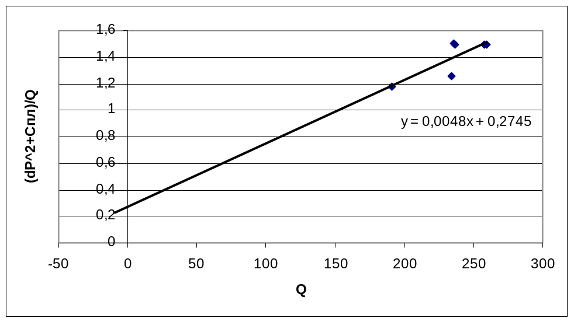
Рисунок 7.2 Зависимость 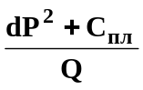 от Q скважины №20805 по результатам стандартной обработки

Таблица 7.3 − Результаты проверки на режимах по дебитам
скважины №20805 на стационарных режимах
Номер режима | Q (расч.) | Q (факт) | Погрешность,%
1 | 233,51 | 191 | 22
2 | 259,85 | 234 | 11
3 | 280,61 | 236 | 11
4 | 290,91 | 258 | 13
5 | 291,68 | 259 | 13
6 | 280,69 | 237 | 18
Средняя погрешность,% |  |  | 16

3. Метод обработки при неточном определении забойного давления
обработка в координатах 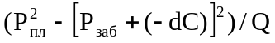- Q
коэффициент A=0,244
коэффициент B= 0,00554
коэффициент dC= 2,01 МПа²
коэффициент парной корреляции R=0.82

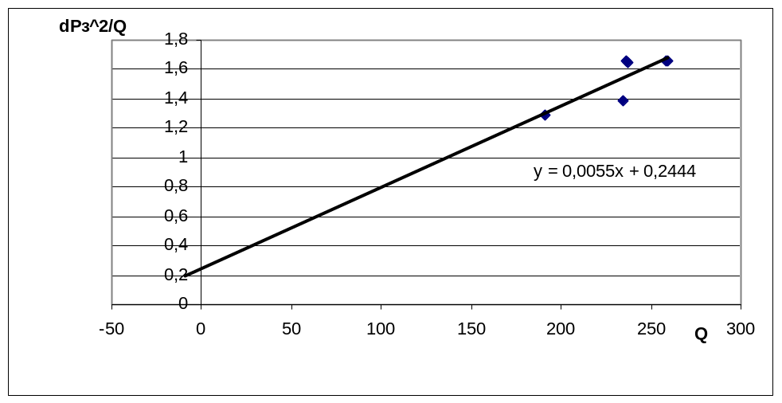
Рисунок 7.3 - Зависимость 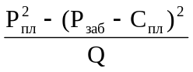 от Q скважины №20805 по результатам стандартной обработки

Таблица 7.4 − Результаты проверки на режимах по дебитам
скважины №20805 на стационарных режимах
Номер режима | Q (расч.) | Q (факт) | Погрешность,%
1 | 221.3 | 191 | 16
2 | 245.85 | 234 | 5
3 | 265.19 | 236 | 12
4 | 274.78 | 258 | 7
5 | 275.5 | 259 | 6
6 | 265.26 | 237 | 12
Средняя погрешность,% |  |  | 9.7

4. Метод обработки по степенной формуле притока
обработка по степенной зависимости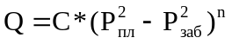 в билогарифмических координатах
коэффициент С=1,35 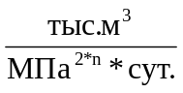
показатель степени n=0.677
коэффициент парной корреляции R=0.95

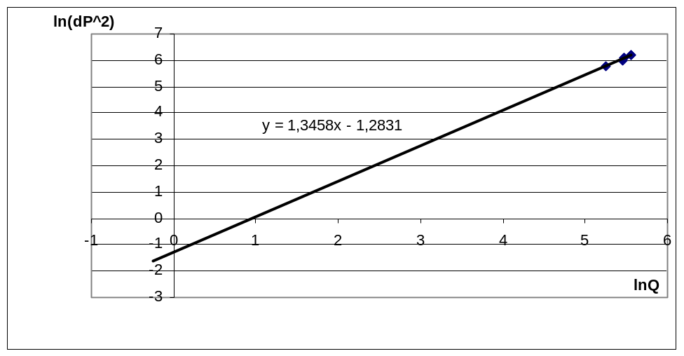
Рисунок 7.4 - Зависимость ln(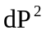) от lnQ скважины №20805 по результатам стандартной обработки
Таблица 7.5 − Результаты проверки на режимах по дебитам
скважины №20805 на стационарных режимах
Номер режима | Q (расч.) | Q (факт) | Погрешность,%
1 | 194.42 | 191 | 2
2 | 221.67 | 234 | 5
3 | 243.77 | 236 | 3
4 | 254.93 | 258 | 1
5 | 255.77 | 259 | 1
6 | 243.85 | 237 | 3
Средняя погрешность,% |  |  | 2.6
По результатам обработки видно, что для дальнейшего расчета 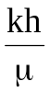 и к будем использовать коэффициент А=0.244 по результатам обработки неточного определения пластового давления, так как именно при этой обработке коэффициент парной корреляции R был максимальным и разница по дебитам была минимальна. Результаты обработок остальных скважин приведены в приложении Г.

7.4 Определение коэффициента проницаемости.

Пользуясь двучленной формулой притока газа к забою скважины:

ΔР² ≡ Р_{к}² – Р_{с}² = АQ+ВQ² (7.1)

А=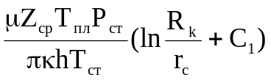 (7.2)

В=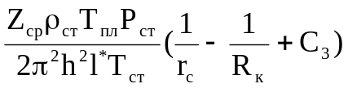 (7.3)

можно вычислить коэффициенты фильтрационных сопротивлений, по значению "А" можно вычислить:
газопроводность kh/μ

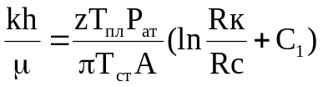 (7.4)

А зная толщину пласта h и вязкость газа можно определить проницаемость призабойной зоны пласта k:

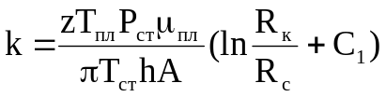 (7.5)

где R_{к} и R_{c} – радиус контура питания, равный половине расстояния между забоями скважин, и радиус скважины;
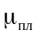- динамическая вязкость газа в пластовых условиях.
Конечной целью данного расчета является расчет проницаемости к. Для примера возьмем расчет по скважине №20805, взяв значение коэффициента фильтрационного сопротивления А=0.244 из предыдущего пункта.
Пластовое давление Р_{пл}=25,82 МПа;
Некоторые параметры входящие в формулу расчета проницаемости можно принять постоянными:
Пластовая температура Т_{пл}=77 ⁰С=350 К ;
Атмосферное давление Р_{ст}=0,1 МПа;
Стандартная температура Т_{ст}=20 ⁰С=293 К;
Радиус контура питания R_{к}=400м;
Радиус скважины R_{c}=0.168 м.
Переменными будут параметры динамическая вязкость 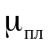, коэффициент сверхсжимаемости Z, коэффициент несовершенства по степени вскрытия С₁, толщина пласта h.
Динамическая вязкость рассчитывается так:
cначала для заданного состава газа рассчитывается динамическая вязкость при атмосферном давлении по табл. 18 в [5] =0,0000163Н*с/м², далее определяя приведенные параметры по рис.18 в [5] находим переводной коэффициент 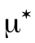=1,6 на данное давление и температуру. Для скважины №20805=0,0000163*1,6=0,0000261 Н*с/м²
Для нахождения коэффициента сверхсжимаемости Z надо знать псевдокритические давления и температуры, которые находятся согласно составу добываемого газа: Р_{пк} =4,84 Т_{пк} =206,41. Далее находим приведенные давление и температуру:
Р_{пр}=25,82/4,84=5,37
Т_{пр}=350206,41=1,7
Откуда по формуле Латонова-Гуревича находим Z:
Z=
Несовершенство по степени вскрытия находят следующим образом, при некоторых допущениях:
1) ввиду того, что скважины неокома на Ямбургском ГКМ вскрывали несколько продуктивных пропластков, то толщина пласта будет приниматься как сумма проперфорированных толщин пропластков h_{вскр}=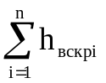, а общая толщина пласта принималась как разность между значением верха и низа интервала перфорации h=H_{верх}-Н_{низ}.
2) скважины считаются совершенными по характеру вскрытия, так как ничего не известно о форме и размерах перфорационных каналов.
Воспользовавшись данными по конструкции скважин, определили, что для скважины №20805 существует несколько проперфорированных интервалов.
Это интервалы 3147-3149м., 3162-3169м., 3179-3185м., 3185-3192,5м., откуда ясно, что значениям низа и верха интервала перфорации будут соответствовать глубины на отметках Н_{низ}=3192,5м. и H_{верх}=3147м.
Из полученной информации оказалось довольно легко найти С₁.
Вскрытая и общая толщина пласта:
h_{вскр}==2+7+6+7,5=22,5м.
h=H_{верх}-Н_{низ}=3192,5-3147=45,5м.
Относительный радиус скважины и относительное вскрытие пласта:
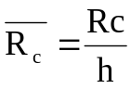₌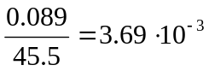
= h_{вскр}/h=22,5/45,5=0,494
δ = 1,6(1-)=1,6*(1-0,494²)=1,21
где С₁==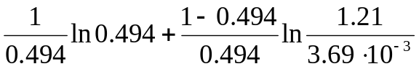=5,794
Подставляя полученные значения в (7.5) находим коэффициент проницаемости:
м²

Однако полученный результат нельзя признать удовлетворительным ввиду того, что коэффициенты проницаемостей для большинства скважин оказались слишком низкими, а в ряде скважин коэффициент проницаемости показывал, что данный коллектор является непроницаемым. Налицо получался парадокс, у скважины добывающей газ были коллекторские свойства непроницаемой породы.
Поэтому было предположено, что не из всего проперфорированного интервала идет приток газа, и соответственно из проперфорированных толщин пропластков мной были отобраны самые мощные пропластки. В частности для скважины №20805 этому пропластку соответствовал интервал глубин от 3179м. до 3192,5м.
Естественно изменились и некоторые параметры такие как вскрытая толщина пласта, относительное вскрытие пласта, а отсюда и коэффициент несовершенства по степени вскрытия С₁.
Вскрытая толщина пласта:
h_{вскр}==13,5м.
Относительное вскрытие пласта:
= h_{вскр}/h=13,5/45,5=0,296
δ = 1,6(1-)=1,6*(1-0,296²)=1,459
где новое значение С₁ стало равно

С₁==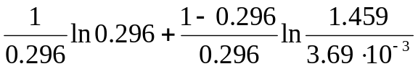=13,252

Подставляя полученные значения в (7.5) находим коэффициент проницаемости с учетом того, что в работе находится один вскрытый интервал:

м²

Полученный коэффициент проницаемости по значению стал соответствовать коллектору, однако нельзя с уверенностью сказать, что именно эта величина коэффициента проницаемости является истинной для данной скважины. Результаты расчетов коэффициентов газопроводности и проницаемости при работе всего интервала и работе только одного интервала приведены в приложении Д и Е соответственно.

7.5 Выводы по проведенному расчету

В данном проекте мной были обработаны результаты стандартных исследований скважин УППГ- 2В в 2002 году.
Хочется сразу сказать несколько слов по поводу использованных данных и полученных специалистами ООО ”Ямбурггаздобыча” коэффициентов фильтрационного сопротивления. Полученные результаты коэффициентов фильтрационного сопротивления нередко оказывались отрицательными, что понятно не имеет физического смысла, тем не менее это все заносится в таблицу результатов исследований. Также к исследованиям, имеющим между собой интервал во времени в один год ведут обработку так, будто это является единым исследованием, но ведь понятно, что за год происходит естественное снижение давления в залежи, может измениться профиль притока, произойти обводнение пропластков. Имеет место определения А и В по двум точкам, что вообще недопустимо.
По результатам обработки можно сделать вывод о том, что стандартная методика определения А и В наименее пригодна для скважин неокома. Лишь в 7 из 30-ти мной обработанных скважин стандартная методика дала положительный результат, то есть коэффициент парной корреляции R был больше 0,8, и погрешность по дебитам была минимальна. Объяснением может служить то, что стабилизация дебита происходит не за 15-20 минут как того требует инструкция по исследованию скважин, а за гораздо большее время вследствие плохих коллекторских свойств пласта.
Наиболее точной и достоверной оказалась методика определения коэффициентов А и В при неточном определении пластового давления, в 17-ти из 30 скважин самой приемлемой оказалась именно эта методика. Основываясь на достоверность полученных коэффициентов парной корреляции R и погрешности по дебитам принял значения в этих скважинах коэффициентов А и В для дальнейшего расчета. Практически во всех скважинах пластовое и забойное давление оказалось выше, чем это получается по расчету, только в 3 скважинах наблюдалось недовосстановление давления. Скорее всего связано это с некачественным или неточным определением пластового и забойного давлений. Средний коэффициент А и В по данной группе скважин составил 0,475 и 0,00356 , получившиеся значения ниже аналогичных показателей за предыдущие годы.
Обработка по степенной формуле притока дала очень хорошие результаты, ни по одной скважине коэффициент парной корреляции R не был ниже 0,95, а погрешность по дебитам была минимальна из всех предыдущих методик обработки. Однако по степенной формуле притока ничего нельзя узнать о свойствах пласта. Данная методика приемлема для прогнозирования дебита по заданной депрессии.
Переходя к выводам отнсительно нахождения коэффициента проницаемости k, отмечу еще раз, полученные коэффициенты k в приложении …… основаны на предположении, что работает только самый мощный проперфорированный интервал. Это предположение не претендует на истину, однако дает повод рассмотреть другие способы нахождения коэффициента k, и самое главное по величине k можно судить о том насколько эффективно работают пропластки. Следует учесть, что стандартные исследования характеризуют только призабойную зону пласта, и по ним нельзя судить о фильтрационных свойствах удаленной зоны пласта.
Рассмотренная группа скважин пущена в эксплуатацию в 2001-2002 году, а бурение по ним закончено в 1990-1994 году, поэтому на проницаемость ПЗП оказал влияние фильтрат бурового раствора и такое явление как кальматация, из-за чего некоторые пропластки заглинизированы, а время требующееся скважине на очищение ПЗП от фильтрата бурового раствора составляет не менее 1,5-2 лет после пуска в эксплуатацию.
На проницаемость могла оказать влияние фазовая проницаемость так, как давление насыщения газоконденсатной смеси либо равно пластовому, либо чуть ниже начального пластового давления. Можно сделать вывод, что в ПЗП (именно в первую очередь в ПЗП ввиду того, что там наиболее низкое давление и соответственно коденсат там выпадает скорее, чем в удаленной части пласта) мог выпасть конденсат, который препятствует движению газа.
Не надо забывать тот факт, что некоторые пропластки могут не работать вследствие преждевременного подтягивания пластовой воды к скважине.

7.6 Рекомендации по расчету

1. Вести обработку результатов по данным проведения только одного исследования, в крайнем случае чтобы срок между исследованиями был минимален, в то время как в ООО ”Ямбурггаздобыча” этот срок составлял год и более.
2. Следует увеличить не число режимов исследования, а время стабилизации дебита и забойного давления, это объясняется плохими коллекторскими свойствами неокомских залежей.
3. Попробовать использовать вместе со стандартной методикой методику определения коэффициентов А и В для многопластовых залежей изложенную в [4].
4. Провести исследования профиля притока с целью нахождения неработающих интервалов, вместе с этим следует провести геофизические исследования по определению причины неработы того или иного пропластка.
5. По результатам работ описанных в предыдущем пункте следует, где это возможно, провести следующие работы по КРС:
а) водоизоляционные работы;
б) допрострел колонны с целью увеличения притока газа;
в) для удаления глинистой корки в ПЗП желательно проведение соляно-кислотной обработки;
г) проведение ГРП.
6. Соблюдение технологического режима работы скважин.

